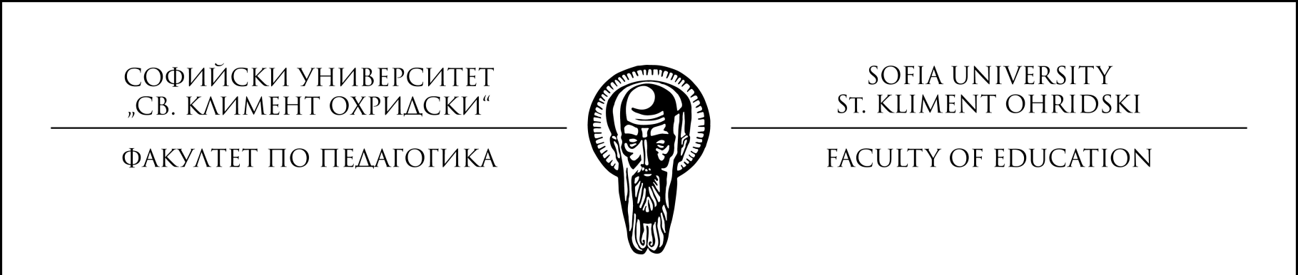

Уважаеми колеги,

На основание Заповед № РД-19-307/31.07.2020 г. на Ректора на СУ „Св. Кл. Охридски“ и по-конкретно текста, касаещ провеждането на очните занятия в задочна форма на обучение, а именно: „Занятия от зимния семестър на уч. 2020/2021 г. на студентите в задочна форма на обучение да се проведат чрез дистанционни средства, препоръчително в платформата Мудъл.“ Деканското ръководство реши:

За ОКС „магистър“:
- Лекциите и упражненията на студентите от магистърски програми (трети семестър) да се проведат чрез дистанционни средства, препоръчително в Мудъл. По преценка на преподавателя се допуска и присъствено провеждане на занятията при строго спазване на извънредните мерки.
- Часовете в дистанционна форма да се провеждат при спазване на определения вече график.
- За начините на провеждане на хоспитирания, теренни практики и други практически занятия ще получите своевременно допълнителна информация.

МОЛЯ, СЛЕДЕТЕ ЗА ЕВЕНТУАЛНИ ПРОМЕНИ И
ДОПЪЛНИТЕЛНИ РАЗЯСНЕНИЯ!!!

